Tlačový materiál k filmu Sviňa
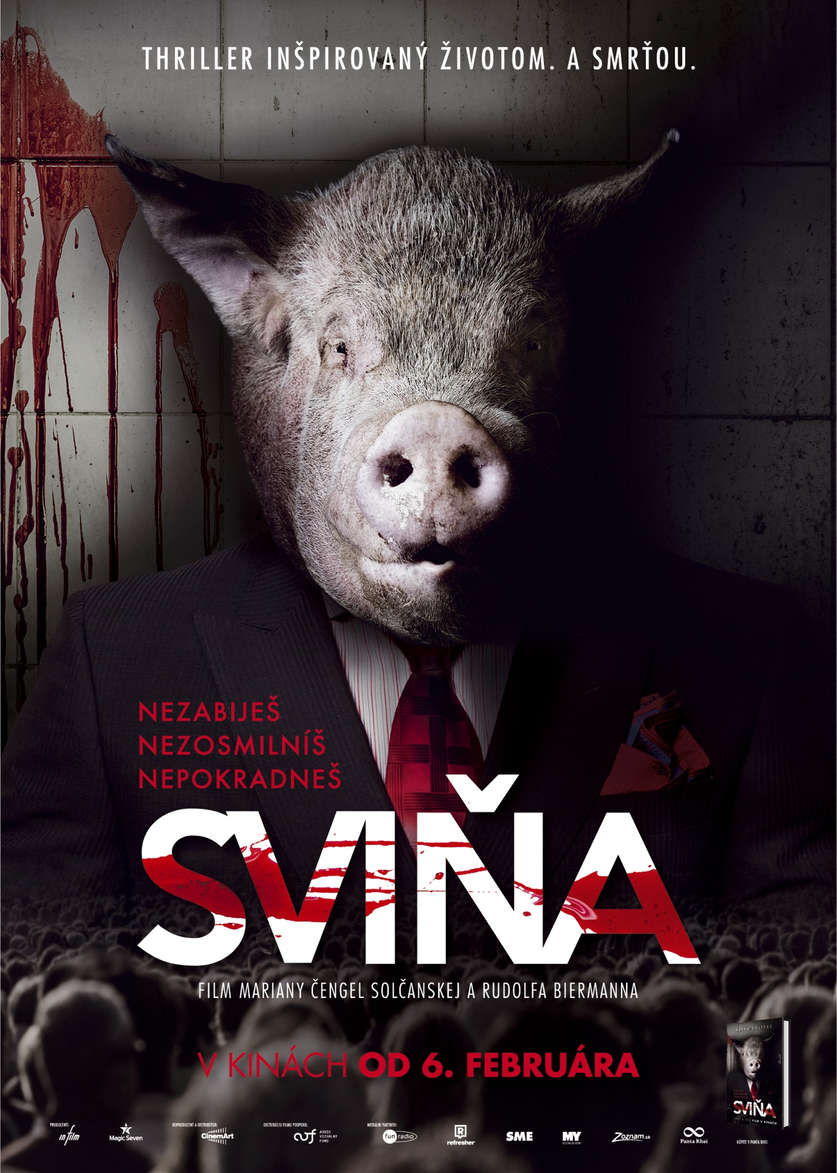
V kinách od 6. februára 2020.
SVIŇA
InFilm, Magic Seven, CinemArt, Slovenská republika, 2020
Predloha: Arpád Soltész
Scenár, réžia a produkcia: Mariana Čengel Solčanská a Rudolf Biermann
Hrajú: Jozef Vajda, Marko Igonda, Dano Heriban, Gabriela Marcinková, Diana Mórová, Braňo Bystriansky, Szidi Tobiasz, Jakub Rybárik, Mária Schumerová, Dana Droppová, Petra Dubayová, Andrej Remeník a ďalší
Kamera: Ivan Finta
Zvuk: Miloš Hanzély, Lukáš Kasprzyk
Vedúci výpravy: Martin Hájek
Umelecký maskér: Alica Dvorská
Kostýmová výtvarníčka: Valéria Ducko Kelecsényi
Hudba: Vladimír Martinka
Strih: Ondrej Azor

Štúdio: InFilm, Magic Seven, Cinemart
Film podporil: Audiovizuálny fond
Distribútor: CinemArt SK
Premiéra: 6. 2. 2020
Žáner: thriller
Stopáž: 98 minút
Formát: 2D DCP, zvuk 5.1
Prístupnosť: nevhodné pre vekovú skupinu maloletých do 15 rokov

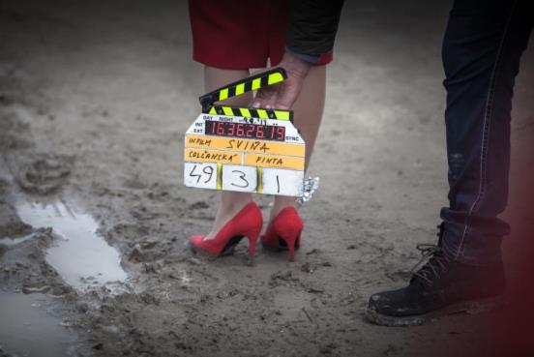

O FILME

Nezabiješ, nezosmilníš, nepokradneš. Film Sviňa bol nakrútený na základe rovnomenného knižného bestselleru spisovateľa Arpáda Soltésza. Odohráva sa vo svete vysokej politiky, mafie bielych golierov, organizovaného zločinu, obchodu s bielym mäsom a veľkých peňazí.

Krajinku kdesi pod horami ovládajú vysokopostavení zločinci, ľudia prepojení s politikou, mafiou, ale aj s políciou, súdmi a veľkými kšeftami. Závislá tínedžerka Broňa (Dana Droppová) zmizne z resocializačného centra, no nikomu nechýba. O nútenom sexe a drogách chce povedať na polícii, ale pošlú ju preč. Vyhľadá novinára Ondra (Andrej Remeník), ktorý sa pustí do rozplietania neuveriteľnej chobotnice zločinu, mafie, vydierania. Talentovaný politik Bobo (Marko Igonda) sa stane predsedom a ovládne celú krajinu, pretože kto má moc, má pod palcom aj políciu, aj štátne obchody. Z malého veksláka sa stáva veľký vydierač, ktorý s ľuďmi narába ako so šachovými figúrkami. Lenže môže pravda prežiť, medzi ľuďmi, ktorým ide o prachy a moc? Alebo sa boh peňazí neštíti ani vraždiť?

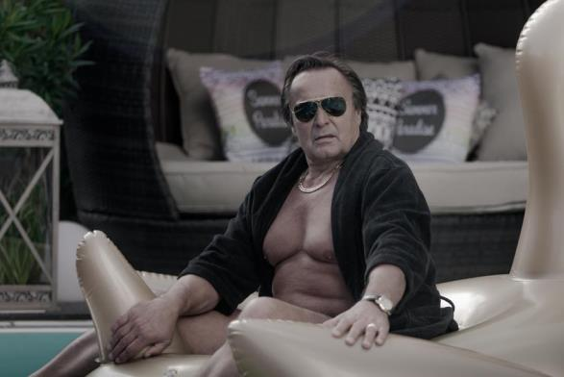
V pozícii scenáristov, režisérov a producentov sa stretli Mariana Čengel Solčanská a Rudolf Biermann. Ako sa to stalo? “Chcela som s pánom Biermannom nakrútiť iný film. On však prišiel s témou zneužívania moci zo strany predstaviteľov finančnej a politickej elity štátu, a tak som mu posunula Arpádovu Sviňu, ktorú som mala akurát rozčítanú. Už o týždeň na to sme sa stretli aj s autorom na káve a navzájom sme si uverili,” povedala Mariana Čengel Solčanská. Prečo sa rozhodli práve pre túto tému?
Mariana Čengel Solčanská: “Vnútorná potreba premieňať zlo na dobro. Umenie možno nemá moc zmeniť svet, ale máme stále slobodu vysmiať sa ľudskej hlúposti.”
Rudolf Biermann: “Sviňa je film, ktorého cieľom nie je súdiť či nebodaj odhaľovať nejaké utajované skutočnosti, ale priniesť dobrý divácky zážitok. Napísaný akčný film, kde uvidíte skvelé herecké výkony, výborné drsné dialógy inšpirované životom, a to všetko na veľkom plátne, ktoré vás vtiahne do deja a - pevne verím - prinesie zimomriavky.”

TVORCOVIA A ROZHOVORY

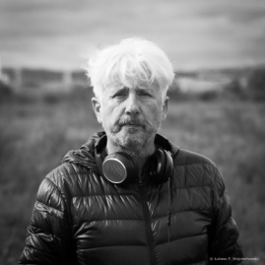
RUDOLF BIERMANN (1958), produkcia, scenár a réžia

Vyprodukoval viac ako 30 divácky úspešných a oceňovaných filmov. Medzi najznámejšie patria jeho spolupráca s Martinom Šulíkom (Všetko, čo mám rád, Záhrada, Orbis Pictus), Dušanom Rapošom (Fontána pre Zuzanu 2), Matejom Mináčom (Všetci moji blízky) Jiřím Menzlom (Obsluhoval som anglického kráľa), Agnieszkou Holland (Jánošík) či filmy nakrútené podľa románov M. Viewegha. V ostatných rokoch zažiaril jeho film Masaryk alebo Sklenená izba režiséra Júliusa Ševčíka, či film Tlmočník Martina Šulíka.

Prečo ste sa rozhodli práve pre spracovanie knihy Sviňa?
Na začiatku som mal ideu, aby vznikol seriál o prepojení moci, novinárov, mafie, politiky vôbec. Oslovil som Marianu, chvíľu sme sa teda bavili o seriáli. Potom sme si ale uvedomili, že pri seriáli by to trvalo tak nejako donekonečna, kým by sme našli televíziu, ktorá by sa do toho s nami pustila, takže všetko to, pre čo sme ten seriál vlastne chceli robiť, by odišlo do nenávratna. Tak sme začali rozmýšľať o hranom filme. Raz mi Mariana zavolala, že prečítajte si túto knihu, je to presne o tom, o čom chceme my nakrúcať. Tak som si ju prečítal. A preto kniha Sviňa.

Aká bola atmosféra na pľaci?
Tvorivá. Z rôznych dôvodov sme nakrúcali vo veľmi rýchlom tempe - z dôvodov finančných, časových, vyťaženosti hercov atp. Jednoducho, mali sme september na to, aby sme film nakrútili. Je veľmi dôležité, ako vás štáb v práci podporuje, ako je ochotný v krízových situáciách reagovať, ako je ochotný dlho nakrúcať keď je zle… V našom prípade mali naozaj všetci scenár prečítaný a mali pocit, že to nie je iba práca, ale - nechcem používať silné slová - že to má zmysel. Že vedia, prečo to robia, že to pre nich nebol obyčajný denný chlieb.

Čo môžu diváci od filmu očakávať a prečo by ho mali vidieť?
Všetky filmy, ktoré som ako producent robil, som robil s tým, že som chcel, aby na ne prišlo do kina čo najviac ľudí. V zásade si myslím, že divák od filmu očakáva najmä silný príbeh, s ktorým sa môže stotožniť, že tam vidí situácie, pocity a ľudí, s ktorými sa môže stotožniť. Vidí sa tam, vidí tam svojich priateľov, vidí tam to, čo sa deje okolo neho. Pevne verím, že sa nám toto podarí a že diváci si z tohto filmu presne takéto pocity odnesú.

MARIANA ČENGEL SOLČANSKÁ, (1978), produkcia, scenár a réžia
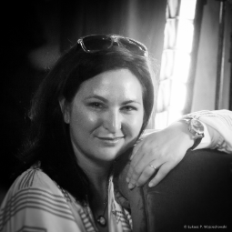
Jedna z najvýraznejších slovenských režisérov a scenáristov. Vyštudovala politológiu a kulturológiu na Univerzite Konštantína Filozofa v Nitre a Réžiu hraného filmu na Vysokej škole múzických umení v Bratislave. Je autorkou troch románov, z ktorých posledným je oceňované životopisné dielo Generál o Milanovi Rastislavovi Štefánikovi. Posledným filmom Únos inšpirovala k masívnym spoločenským pohybom, ktoré viedli k demonštráciám a zrušeniu Mečiarových amnestií.

Prečo ste sa rozhodli práve pre spracovanie knihy Sviňa?
Kniha Sviňa je veľmi dobre napísaná. Arpáda poznám veľa rokov, čítala som aj knihu Mäso, v dôsledku čoho som sa tešila na knihu Sviňa. Arpád vie písať dialógy a vie písať príbehy tak, že prináša posolstvo pre nás všetkých. Pomenováva dobro a pomenováva zlo a hovorí o tom, že by sme sa mali snažiť žiť lepší život, byť lepšími ľuďmi a žiť život pravdivejšie. Keď sme hľadali spôsob, ako uchopiť tému prepojenia mafie so štátom, tak mi prišlo ako najsprávnejšie adaptovať film Sviňa.
Aká bola atmosféra na pľaci?
Atmosféra bola veľmi rýchla, ale dobrá, pretože tvorivý tím, ktorý sme prizvali k spolupráci, bol zložený z kolegov a priateľov, ktorých máme radi. Ktorí veria tomu, čo robia a veria v zmysel tej práce.
Čo môžu diváci od filmu očakávať a prečo by ho mali vidieť?
Divák, ktorý prichádza na slovenský film, očakáva film, ktorý mu bude bližší ako všetky ostatné, pretože je zasadený do konkrétnej situácie, konkrétnej lokality, do lokácií a miest, ktoré poznajú a postavy rozprávajú jazykom, ktorým rozprávajú oni sami. Pohybujú sa v prostredí, ktoré im je blízke. Takže aj od tohto filmu môžu diváci očakávať veľmi silný príbeh, veľmi silnú emóciu a verím, že ich chytí za srdce.

Rozhovor Martina Kasardu s Rudolfom Biermannom a Marianou Čengel Solčanskou.
Ako došlo k tomu, že sa Rudolf Biermann a Mariana Čengel Solčanská stretli pri spoločnom filmovom projekte?
M.Č.S.: Chcela som s pánom Biermannom nakrútiť iný film, historickú drámu z obdobia druhej svetovej vojny, ktorú teraz pracovne nazývame Proces a ktorú mám rozpracovanú už mnoho rokov. Keď prišiel s témou zneužívania moci zo strany predstaviteľov finančnej a politickej elity štátu, posunula som mu Arpádovu Sviňu, ktorú som mala akurát rozčítanú. Už o týždeň na to sme sa stretli aj s autorom na káve a navzájom sme si uverili.
R.B.: Dokopy nás dal záujem o iný film, než je Sviňa. Spočiatku nezáväzne sme sa rozprávali o možnosti produkcie životopisného filmu o Tisovi. Potom som videl jeden televízny seriál o korupcii z chorvátskej produkcie a dal som tip pani Čengel Solčanskej, nech si ho pozrie. Že by – ako veľmi úspešná režisérka thrilleru Únos nápadne pripomínajúceho udalosti Mečiarovskej doby – mohla popremýšľať o niečom podobnom aj u nás. Mafia bielych golierov a zneužívanie moci, prepojenie sudcov, polície, politiky, násilia a zneužívania dievčat.

Viaceré postav Soltészovej knihy sa podobajú na reálne osoby zo sveta slovenskej „smotánky“, podsvetia a či sveta veľkých a nie vždy čistých peňazí.
M.Č.S: Tí, ktorí sa v niektorej z postáv náhodou spoznajú, nech sa prihlásia orgánom činným v trestnom konaní a vezmú si so sebou aj zubnú kefku. Radí autor na prvej strane svojej knihy.
R.B.: Nehovoríme o konkrétnych ľuďoch, ale o mechanizme moci. Sviniam ide vždy o korytá a moc. Naše postavy sú archetypy gaunerov, ktorí sa neštítia zneužívať mladistvé dievčatá, prahnú po moci, znásilňujú právo a spravodlivosť a v mene boha peňazí sú bez škrupúľ ochotní vraždiť.

Prečo ste sa rozhodli práve pre takúto tému? Mala na tom zásluhu aj aktuálna spoločenská situácia?
M.C.S: Vnútorná potreba premieňať zlo na dobro. Umenie možno nemá moc zmeniť svet, ale máme stále slobodu vysmiať sa ľudskej hlúposti.
R.B.: Sviňa je film, ktorého cieľom nie je súdiť či nebodaj odhaľovať nejaké utajované skutočnosti, ale priniesť dobrý divácky zážitok. Napínavý akčný film, kde uvidíte skvelé herecké výkony, výborné drsné dialógy inšpirované životom a to všetko na veľkom plátne, ktoré vás vtiahne do deja a, pevne verím, prinesie zimomriavky.

Do akej miery kopíruje film príbeh Soltészovej Svine? Respektíve, bestseller Sviňa hovorí o udalostiach nápadne pripomínajúcich udalosti okolo resocializačného zariadenia Čistý deň, Kočnerovi, stykoch politikov s podivnými ženami s podivnými stykmi až po vraždu J. Kuciaka. A film?

M.Č.S.: Žiadny film by asi nemal kopírovať žiadnu knihu. Román a film predsa používajú iný spôsob rozprávania a používajú odlišný jazyk. Arpádov román je plnokrvný a bohatý na postavy a množstvo časových rovín. Film Sviňa sleduje jednu konkrétnu linku rozpísanú v knihe a rozvíja ju nad rámec literatúry.
R.B.: Rozhodli sme sa tvoriť žánrový film. Bez ohľadu na pohľad dotknutej verejnosti na film Sviňa, si treba uvedomiť, že sa jedná o audiovizuálne dielo, ktoré je výsledkom našej tvorivej duševnej činnosti, pričom vzniklo na motívy literárneho diela Soltészovej knihy. Náš film treba vnímame ako umelecké dielo, v žiadnom prípade to nie je dokument. Určite nás bude tešiť, ak v divákovi zanechá určitú stopu a donúti ho rozmýšľať o aktuálnych spoločenských témach ale vždy to bude len vymyslený príbeh založený na hyperbole určitých negatívnych ľudských vlastností.

Keď hovoríte o žánrovom filme, môžeme teda hovoriť o akčnom thrilleri? Prečo práve tento žáner?

R.B.: Napätie a akcia patria k divácky najobľúbenejším námetom. Film nie je mentor, ktorý má poúčať, ale prostriedok, ktorý hovorí vlastnou rečou. Tá musí byť pútavá, vizuálne aj príbehom. A môžete hovoriť aj o veľmi vážnych veciach, o morálke a ľudských charakteroch. Ale nemôžete pritom diváka nudiť. To by bol filmársky hriech.
M.C.S: Pretože vychádzame z knižnej predlohy, ktorá je politický thriller, veľmi surový. Autor v nej používa drsný jazyk a v stránkach tečú potoky krvi a sĺz. Ale skôr by som to nazvala šokujúci thriller.

Rozhodli ste sa spojiť ako scenáristi, ako režiséri aj ako producenti. Je to trocha netradičná, ale zaujímavá kombinácia. Prečo?

R.B.: Lebo obidvaja hovoríme do práce toho druhého a prišli sme na to, už pri tvorbe scenára, že si vieme nápady dobre zrkadliť a dopĺňať. Zároveň pani Čengel Solčanská pomohla aj s nejakými produkčnými vecami a ja som jej zasa hovoril aj do režírovania. Film je však vždy predovšetkým tímová práca.
M.C.S.: Každý film je spoločné dielo viacerých umeleckých zložiek. Už pri vývoji projektu Sviňa sme sa dohodli na spolurodičovstve nášho spoločného dieťaťa a fungovalo to. Ak mi pán Biermann bude nosiť do strižne kávu a čokoládovú bábovku, bude to fungovať až za hrob.

Spomínali ste, že ste nakrúcali mimoriadne rýchlo. Kde všade sa nakrúcalo?

R.B.: Mám za sebou kopec filmov a žiaden nevznikal tak dynamicky. Nechcem povedať hekticky, ale rýchlo. Veď sme nakrúcali ani nie mesiac. Nakrúcanie prebiehalo v maximálnom utajení na známych lokáciách v Bratislave, Nitre, Trenčíne, Šamoríne a blízkom okolí.
M.Č. S.: Mala som pocit, že čo robím má zmysel, vložila sme do projektu množstvo energie, ktorá sa, pevne verím, pretransformuje v zmysluplné dielo. Štáb bol zložený zo skvelých ľudí, ktorým patrí naša nesmierna vďaka za neskutočné nasadenia a výkon. Za kamerou stál Ivan Finta, film strihá Ondrej Azor a bude v ňom hudba Vladimíra Martinku. Hlavné postavy stvárnili Jozef Vajda, Marko Igonda, Dano Heriban, Gabriela Marcinková, Diana Mórová, Braňo Bystriansky, Szidi Tobiasz, Jakub Rybárik.
R.B.: A nezabúdajme aj na mladé talenty ako Mária Schumerová, Dana Droppová, Petra Dubayová či Andrej Remeník, to sú herci, o ktorých určite ešte budeme počuť.
M.Č.S.: Hlavne ma pozitívne prekvapili študentky konzervatória, ktoré nám odporúčal ich pedagóg Juraj Hrčka.

Kedy bude mať film premiéru?

R.B.: S distribučnou spoločnosťou je Cinemart Slovakia sme sa dohodli, že film uvidia diváci v premiére 6. februára 2020.

Farma zvierat, román Georga Orwella, ukazuje, ako sa z privilegovaných zvierat stávajú čosi ako „nadzvieratá“, ktoré sa povyšujú nad tých druhých. Sviňa nie je jedna, je to spôsob prístupu k tomuto svetu. A kto je vlastne vo filme Sviňa?

M.Č.S.: Môžete si dosadiť meno, ktoré chcete.
R.B.: To zviera si nezaslúži byť prirovnávané k charakteru niektorých ľudí.

©Martin Kasarda

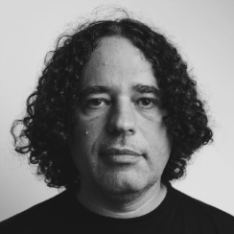
ARPÁD SOLTÉSZ (1969), námet

Slovenský spisovateľ a novinár, autor bestsellerov Mäso a Sviňa. Po strednej škole emigroval do Nemecka, po udalostiach roku 1989 sa vrátil. Pracoval vo viacerých regionálnych aj celoslovenských denníkoch i týždenníkoch a v televízii JOJ. Pôvodne sa špecializoval na investigatívnu žurnalistiku, v súčasnosti pôsobí ako politický komentátor. V roku 2017 vydal svoj prvý úspešný bestseller Mäso, o rok neskôr román Sviňa. Obidva akčné thrilleri sa opierajú o jeho prácu investigatívneho novinára, ktorý skúmal aj vzťahy medzi mafiou, štátom a chobotnicou zla.
Kto alebo čo je sviňa?
Myslím, že každý si aj vo filme, aj v knihe nájde tie svoje svine. To je na tom tá najväčšia zábava.
Aké boli pocity, keď ste sa dozvedeli, že kniha Sviňa sa stane filmom, spolupracovali ste na jeho tvorbe?
Prešli sme si scenár, mal som nejaké drobné pripomienky, ale film je niečo úplne iné ako kniha, preto jeho tvorbu nechávam na filmárov.
Z filmu som sa veľmi tešil, asi každý spisovateľ je rád, keď sa jeho dieťa dostane k ešte širšiemu publiku. Film je médium, ktoré sa dostane aj medzi takých ľudí, ktorí si nenájdu čas na čítanie knihy.
Prečo si myslíte, že film Sviňa by mali ľudia vidieť alebo knihu čítať?
Ja som primárne novinár a ako novinár nemôžem mať pravdu alebo nemám čo mať pravdu. Môžem ľuďom predkladať iba fakty. Ale ako spisovateľ môžem ľuďom hovoriť pravdu bez toho, aby som použil jediný jeden fakt. A to isté môže urobiť aj film. Podľa mňa sa z filmu Sviňa ľudia dozvedia pravdu.

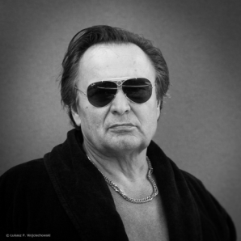
JOZEF VAJDA (1955), postava Wagnera

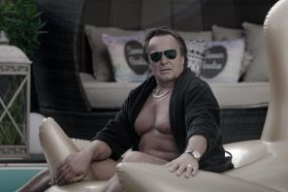
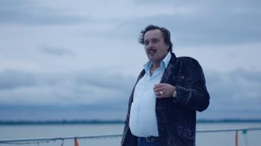
V roku 1977 absolvoval štúdium herectva na Vysokej škole múzických umení. Do roku 1980 pôsobil na Novej scéne. Od tohto obdobia až do súčasnosti má angažmán v Činohre Slovenského národného divadla. Do povedomia televíznych divákov sa od roku 2007 dostal aj postavou doktora Mažára v televíznom seriáli Ordinácia v ružovej záhrade. Zahral si aj v slovenskom historickom filme režiséra Dušana Rapoša Cinka Panna o umelkyni cigánskeho pôvodu z historického obdobia. V tomto hudbou prešpikovanom filme si Jozef Vajda konečne zahral cigánskeho vajdu.V dabingovom štúdiu svoj hlas prepožičal množstvu amerických hercov, ako napríklad Michaelovi Douglasovi, Sylvesterovi Stallonemu, Arnoldovi Schwarzeneggerovi a iným. Za výkony v dabingu bol Jozef Vajda v roku 2002 ocenený Zlatou slučkou. O dva roky neskôr ho nominovali na Krištáľové krídlo a na cenu IGRIC. V roku 2011 si zahral jednu z hlavných úloh v situačnej komédii s názvom Hoď svišťom.
Skúste predstaviť svoju postavu.
Chcel by som si pomôcť myšlienkou autora knihy Sviňa, Arpáda Soltésza, ktorý hovorí, že ak sa niekto v tejto knižke spozná, nech si urýchlene vezme svoj občiansky preukaz a prihlási sa na polícii. Je to veta pravdivá, takže asi si viete domyslieť, aký charakter je ten, ktorého hrám. Svedčí o tom samotný názov, ale nechcel by som konkretizovať, že je to ten, ten ten… Dalo by sa povedať, že je to výcuc všetkých gaunerov, hochštaplerov, podvodníkov tejto krajiny od rokov 90tych až podnes. Je to konglomerát týchto ľudí, tak som sa to snažil aj hrať, a tak som sa snažil aj k tejto problematike pristupovať. Títo ľudia v tom stále pokračujú. Títo ľudia akoby vyrastajú, ako keď zaprší a vytvorí sa podhubie a vždy narastú a vždy sa objavia. A nielen v tejto krajine, ale v každej krajine na celom svete. Čiže jednoducho zlo. Existuje. Tak by som charakterizoval a konkretizoval svoju postavu. Verím, že vás môj výkon a to, ako som to stvárnil, zaujme.
Keď ste čítali scenár, knihu, aké boli vaše pocity?
S veľkou chuťou som čítal aj knihu, aj scenár. Veľmi veľmi som si ju chcel prečítať. Keď som si ju prečítal, tak som okamžite chápal. Pretože tieto roky - 90 te roky a tie nasledujúce, vlastne až doteraz, som veľmi intenzívne prežíval ako dospelý človek, ktorý vníma situáciu a stretáva sa s touto problematikou. Mám pocit, že je tu veľmi veľa pravdivých momentov a je tu veľa pravdy. I keď je to fikcia, samozrejme. V tých fiktívnych postavách som v knihe spoznal veľmi veľa charakterov. Kniha mi dala ohromne veľa, obrovský úžasný študijný materiál pre moju prácu. A som veľmi rád, že je tu taký človek, ako Arpád Soltész, ktorý sa do tejto problematiky obul a takto úžasne ju spracoval.
Prečo by sme si mali tento film pozrieť?
Pretože všetky tieto situácie sa donekonečna opakujú. Ako som spomínal, títo ľudia vznikajú a vyrastajú stále, stále, stále ďalší a ďalší. Jednoducho existujú. A preto vznikol tento film, aby sme sa vedeli varovať, chrániť, aby sme vedeli zabrániť tomu, aby takéto zlo vznikalo naďalej. A ja si myslím, že sa to podarí, keď budeme k sebe úprimní, čestní a keď si priznáme, že tieto veci jednoducho existujú, pomenujeme ich a ukážeme na ne. To má za úlohu tento film a ja verím, že na neho prídete a uvedomíte si, o čo tu ide.
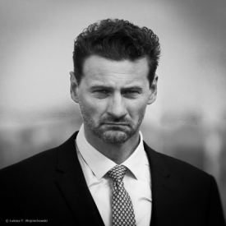
MARKO IGONDA (1974), postava Boba

Slovenský divadelný a filmový herec sa narodil v roku 1974 v Trnovom pri Žiline. Vyštudoval reštaurovanie a štukatérstvo na strednej umeleckopriemyselnej škole v Kremnici a rok pracoval v obore. V 19 rokoch odišiel do USA, kde v Seattli vystriedal rôzne zamestnania.
Po návrate nastúpil do Mestského divadla v Žiline (1995) a nasledujúci rok bol prijatý na štúdium herectva na bratislavskej VŠMU. Potom sa stal členom Slovenského národného divadla v Bratislave (Don Juan, Bouře, Picasso v baru Lapin Agile, Portugalie). Po svadbe s českou herečkou Hanou Ševčíkovou (nar. 1970) v roku 2004 presťahoval do Prahy, kde sa rýchlo presadil vo filme, televízii a na javiskách viacerých divadiel. V roku 2008 reprezentoval Slovensko na MFF v Berlíne vo výbere Shooting Stars (Hviezda zajtrajška pre mladé európske herecké talenty) a na MFF v Bratislave 2010 získal Film Europe Award za úspešnú prezentáciu slovenského filmového umenia v zahraničí.
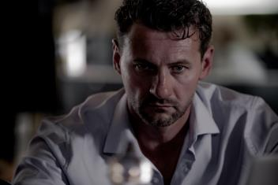
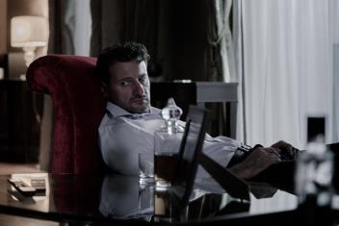

Skúste nám stručne predstaviť svoju postavu.
Moja postava sa volá Bobo, hrám veľmi úspešného politika, ktorý prechádza nejakými tými svojimi peripetiami. Žijeme v takom čudnom svete, kedy máme na výber úspech alebo česť. A práve to, že spojenie týchto dvoch slov je v dnešnom svete zrejme nemožné, bolo pre mňa nesmierne zaujímavé. Naplnil to vlastne aj scenár, ktorý sme s tvorcami interpretovali cez túto postavu.
Aké boli vaše prvé pocity, keď vás oslovili na nakrúcanie filmu Sviňa?
Na prvé pocity dosť dávam, sú také smerodajné vo výbere prostriedkov, ako tú postavu chcete ťahať, či vás to vôbec zasiahne, či ju vôbec chcete robiť. To je asi to najdôležitejšie pre postoj, pre názor toho herca - či chce stvárniť tú danú postavu. A moje prvé pocity boli v tomto smere jasné, povedal som si, že áno, toto ja chcem robiť, pretože je to silná vec, ktorá má v dnešnom svete zmysel.

Nebolo pre vás náročné prepnúť sa z tejto postavy potom do svojho života?
Samozrejme. Nie som ten typ herca, ktorý ukončí svoju úlohu na pľaci, príde domov a strih, hotovo a som iný človek. Všetky postavy, ktoré som kedy hral, vo mne žijú. Obohacujú ťa alebo ťa aj ničia, to všetko k herectvu patrí. Herectvo ma veľmi ovplyvňuje, snažím sa hľadať paralelu mňa ako Marka a mojich postáv, aby som nejako moc nevybočil z toho môjho života, aby ma to veľmi nevyosilo, aby som žil nejaký normálny život. Pretože často je to náročné, sú to ťažké témy, náročné postavy a to ťa musí ovplyvniť. Ale tak to má nejako byť, cítiš, si človek, je to prirodzené.
Prečo by ľudia podľa vás mali tento film vidieť?
Je to zrkadlo doby. Myslím si, že každý mladý človek by ho mal vidieť, pretože sila, ktorá z neho ide, tá až absurdita situácií, o ktorých si možno človek povie, že to nie je možné, tak zrazu vidí, že to možné je. A môže pocítiť aj tie následky. Je to určite dobré zrkadlo, ktoré treba vidieť.
GABRIELA MARCINKOVÁ (1988), postava Emmi
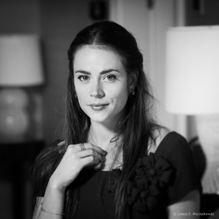
Slovenská divadelná, filmová a televízna herečka, absolventka Vysokej školy múzických umení v Bratislave. Účinkovala v divadelných hrách Aj kone sa strieľajú, Othello, Rok v Kocúrkove či Veľa kriku pre nič. Je známa predovšetkým z televízneho seriálu Horúca krv. V septembri 2015 sa vydala za speváka Martina "Lyncha" Mihalčína.

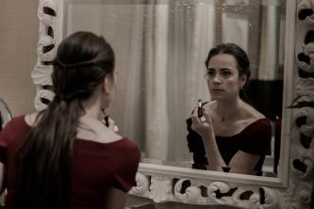
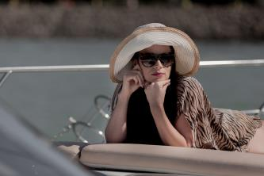

Akú postavu ste vo filme Sviňa stvárnili?
V tomto filme hrám dievčinu, ktorá sa vo svojom živote naučila využívať predovšetkým svoje prednosti vizuálneho charakteru na to, aby dostala veci, o ktorých si myslí, že sú v živote podstatné. To som povedala takto nonšalantne a trošku jej takýmto vyjadrením pridala.
Prečo by ľudia podľa vás mali tento film vidieť?
Prvé, čo mi napadlo, bolo, že lebo je to strašné. Je to hrozné, všetko, čo sa tam udeje. Ale myslím to v tom dobrom slova zmysle, že my, Slováci, sa musíme asi pozerať na strašné a hrozné veci, aby sme si uvedomili, kde žijeme a aby sme zmobilizovali svoje sily na to, aby sa niečo zmenilo.
Aké boli vaše prvé pocity, keď ste si prečítali scenár?
Prvé pocity po prečítaní scenáru boli asi také, že či už sme pripravení na tento film. A druhý pocit bol otázkou, že prečo nie? Že veľmi rada budem súčasťou tohto filmu, ktorý, predpokladám, vyvolá veľkú spoločenskú diskusiu.
Ako sa vám hrali tie strašné veci?
Ja som postavu Emmi prijala najmä kvôli tomu, že je to pre mňa výzva. Pretože tento typ postavy - bez toho, aby som chcela vyzerať lepšia, ako som - je mi mimoriadne vzdialený. A práve preto som ju chcela hrať, lebo keď hercovi poviete, že tá postava je niečo úplne iné, ako si ty, tak ako prvé povie, že jasné, to chcem hrať! Takže cítila som výzvu dostať do tejto postavy celú dávku istoty, s ktorou v tomto svete žije, a zároveň hlúposti, s ktorou viem, že sa asi žiť nemá. Verím, že som pod vedením režisérov dostala do tej postavy to, čo v nej malo byť a to, ako tú postavu videli aj oni.

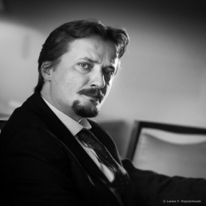
DANIEL HERIBAN (1980), postava Ňuňu

Slovenský herec a hudobník. Okrem iného je trojnásobným držiteľom divadelných ocenení Dosky – dvakrát za svoj javiskový prednes (2012 – 2013), raz na poli scénickej hudby (2013). V rámci televízneho média získal titul OTO (2015). Je druhýkrát ženatý, z prvého manželstva má syna, v druhom manželstve sa mu narodili dve deti.
V roku 2018 sa rozhodol vstúpiť do sveta detských pesničiek, v júni vydal svoj tretí sólový album Čosi úsmevné.
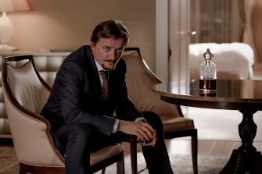
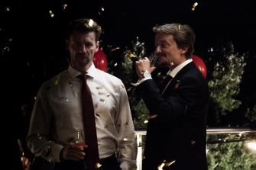

Predstavte stručne svoju postavu.
Moja postava v tomto filme sa volá Ňuňu, je to minister vnútra. Je ako väčšina dôležitých postáv zapletený do viacerých zvláštností. A tak, ako sa stáva dosť často aj u nás a vôbec, myslím si, že je to momentálne trend vo viacerých krajinách, ešte stále nevymizla prepojenosť politických špičiek na oligarchov a rôzne záujmové skupiny, ktoré hýbu aj jeho záujmami a aktivitami. Všetko ostatné je už na divákovi. Je veľmi podstatné okrem zhliadnutia filmu prečítať si aj knihu Arpáda Soltésza.
Ako ste vnímali scenár, keď ste si ho prvýkrát prečítali?
Scenár je veľmi akčný, veľmi drsný a tvrdý. Myslím si, že film, aký sme nakrútili, je pre túto spoločnosť veľmi potrebný. Je to istá reflexia, ktorá by mala patriť do každej otvorenej spoločnosti - hovoriť o veciach, ktoré sa buď dejú, alebo by sa mohli diať. A dať si pozor na to, koho púšťame do verejného života, komu zveríme svoj hlas a komu svoj mandát odovzdáme.
Prečo by diváci mali na film Sviňa prísť do kina?
Celkovo si myslím, že chodiť do kultúrnych stánkov - či už do divadiel, alebo do kín - a predovšetkým na naše slovenské filmy a inscenácie, podporovať domácu tvorbu je niečo, čo by malo byť úplne samozrejmé. Mali by sme sa tešiť, že sa aj slovenská kinematografia dostala do takého stavu, v akom je dnes a verím, že sa to bude časom ešte zlepšovať. Pre mňa je teda absolútne dôležité a nevyhnutné, aby diváci na slovenské filmy chodili, a preto všetkých pozývam, aby sa prišli pozrieť aj na film Sviňa.
BRANISLAV BYSTRIANSKY (1972), postava Dubkáčika
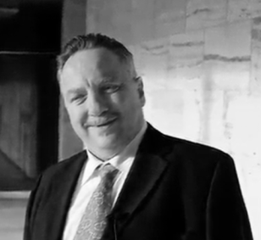
Štúdium herectva na Vysokej škole múzických umení ukončil v roku 1995 a od toho istého roku je členom Činohry Slovenského národného divadla. Niekoľkokrát hosťoval aj v iných slovenských divadlách – v Divadle Andreja Bagara v Nitre, v divadle Nová scéna, v Divadle West, v Divadle Aréna. Hral vo filme Nedodržaný sľub (2009). Pravidelne účinkuje v televíznych inscenáciách a filmoch (Príbeh Mateja Hózu, Zámok na juhu, Moji najbližší, Mikuláš Mráz) a v televíznych seriáloch (Panelák, Kutyil s.r.o.).

Akú postavu ste vo filme stvárnili?
Nemôžem konkrétne povedať, čo je to za postavu, to z toho filmu každému dôjde. Ale môžem vám povedať, čo je to za človeka. To je človek, ktorý stráca - alebo lepšie povedané stratil - svoje základné ľudské kvality a hodnoty. Ale má v sebe tak silnú svoju vlastnú lož, že si to vie ospravedlňovať.
Aké boli vaše pocity zo scenára?
Hneď po prvom kontakte je každému jasné - a bolo, samozrejme, aj mne - že o čom to je. A to bude také prekvapenie, lebo v tom diváci uvidia mnoho súvislostí, v ktorých žijeme. Preto som to veľmi chcel nakrúcať, lebo je to dôležitá téma.
Prečo by naň diváci mali prísť do kina?
Tento film bude veľmi detailne ako v zrkadle ukazovať obraz toho, čo žijeme. Pretože pokiaľ sa nepozrieme do zrkadla, tak detailne veci nevidíme. A film Sviňa je tým zrkadlom.
PETRA DUBAYOVÁ (1989), postava Nade
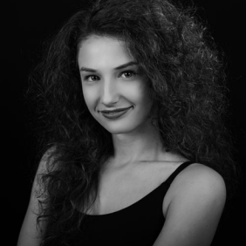
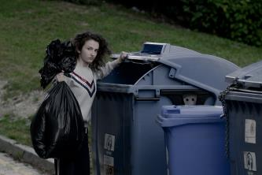
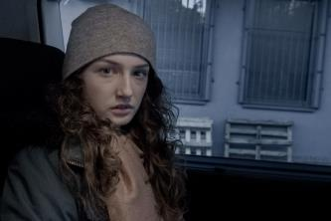
20-ročná študentka herectva sa narodila v Seredi, kde prežila celé svoje detstvo a skorú mladosť. Už tu navštevovala Základnú umeleckú školu Jána Fischera Kvetoňa, kde absolvovala hudobnú teóriu a spev. V roku 2013 nastúpila na Konzervatórium v Bratislave, aktuálne v poslednom šiestom ročníku študuje hudobno-dramatický odbor. Svoju prvú veľkú príležitosť dostala v muzikáli Jána Ďurovčíka, Pavla Hammela a Kamila Peteraja Šľahačková Princezná v roku 2016. V roku 2017 sa začala venovať činohre pre mladých a zahrala si v predstaveniach Punk Rock, Krotká, Bambuľka a aktuálne hrá aj v muzikáli Rasputin.
Skúste stručne predstaviť postavu, ktorú ste vo filme stvárnili.
Moja postava sa volá Naďa, je to mladé dievča, ktoré bolo za istých okolností obraté o jej slobodu, o jej dievčenské rozvíjanie. Často sa nachádza vo veľmi ťažkých psychických a fyzických situáciách a robí všetko preto, aby bol jej život lepší, alebo aby dokonca už len prežila.
Ako ste sa cítili, keď ste si prvýkrát prečítali scenár?
Po prečítaní scenáru som mala prvotné pocity asi také, že to bude drsné. Ale veľmi sa mi ten scenár páčil, pretože je plný obrazov a situácií, ktoré neobsahujú veľa slov, ale samy hovoria za všetko. Páčil sa mi aj preto, že obsahuje množstvo dejových línií, ľudí, ktorí majú svoje svety, ale v podstate sa navzájom veľmi ovplyvňujú. A v neposlednom rade aj kvôli postave, na ktorú som sa sústredila, ktorej príbeh ma veľmi zaujal a bol pre mňa veľkou výzvou.
Prečo by si diváci mali prísť film Sviňa pozrieť do kina?
Myslím si, že je to téma, ktorá sa týka nás všetkých. Ľudia v ňom nájdu veci, ktoré im budú veľmi povedomé. Budú sa na to všetko pozerať na filmovom plátne, budú si na to môcť urobiť vlastný názor. Okrem iného je to film - umelecké dielo - a diváci uvidia aj množstvo skvelých hereckých výkonov.
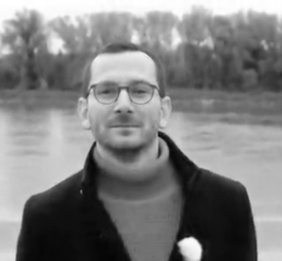
JAKUB RYBÁRIK (1986), postava Terapeuta

Mladý herec síce študoval na gymnáziu, no odtiaľ videli jeho kroky priamo na Vysokú školu múzických umení, kde vyštudoval herectvo. Po ukončení štúdia získal aranžmán v Divadle Andreja Bagara v Nitre. Pravidelne účinkuje aj na scénach Slovenského národného divadla alebo Mestského divadla Pavla Orságha Hviezdoslava. Diváci ho mohli vidieť aj v televíznych seriáloch, napr. Chlapi neplačú či Mesto tieňov.

Akú postavu vo filme hráte?
Vo filme Sviňa hrám Terapeuta. Je to postava, nanešťastie, veľmi negatívna. Je to postava, ktorú by som ja vo svojom živote veľmi nerád stretol a vôbec o takých ľuďoch by som veľmi nerád počul. Ale, bohužiaľ, takí ľudia sú a vyskytujú sa medzi nami. Je to človek, ktorý politikom dohadzoval dievčatá z resocializačného centra. Ako som povedal, bol by som najradšej, keby takíto ľudia vôbec neboli, no to je taká idealistická predstava. Na druhej strane, z pohľadu herca sa táto postava hrala veľmi vďačne, to zlo ľudí vždy nejako fascinuje. Aj mňa to veľmi fascinuje a verím, že som to zahral autenticky.
Aký bol váš pocit po prvom prečítaní scenára?
Keď som si prvýkrát prečítal scenár, tak prvé pocity neboli úplne najlepšie. Predsa len tá téma - o čom je aj kniha, aj film - je veľmi smutná. Ako pri tej postave - najradšej by som bol, keby sa to vôbec nedialo, keby sa to zlo okolo nás nedialo. Na druhej strane sa ale teším, že takýto scenár vznikol, že môže zanechať nejakú stopu, aj v nás, ale aj pre ďalšie generácie. Že aj takéto veci sa dejú a je podstatné, aby ten film pomohol k tomu, aby sme sa z toho nejakým spôsobom ako spoločnosť poučili a snažili sa to nejakým spôsobom eliminovať.
Prečo by diváci mali prísť do kina pozrieť si film Sviňa?
Hovorí sa, že je lepšie raz vidieť, ako stokrát počuť. Asi preto. Aby sme si neustále pripomínali, v čom žijeme, kam sme to ako spoločnosť dotiahli. Aby sme si kládli otázku, či je to správne, že sme ako spoločnosť dovolili, aby sa aj takéto veci medzi nami diali. Či ten približný blahobyt, v ktorom momentálne žijeme, stojí za to. Či je správne, že je vykúpený čo i len jedným ľudským životom. Či sa nemáme snažiť o to, aby sme nežili až v takých pohodlných podmienkach, aby nám nebolo až tak dobre. A aby ľudia, ktorí chcú odhaliť pravdu alebo bojujú proti zločinu, neumierali. Ale celkovo, aby sme ako spoločnosť mali na zločin jasný názor, aby sme ho nerelativizovali, aby sme ho nepovažovali za niečo, čo tu je a nič neurobili preto, aby tu nebol. Téma tohto filmu môže slúžiť práve na to, aby sme sa nad tým viac zamysleli a boli odvážnejší. Možno aj na tej ulici, ale možno by stačilo, keby sme boli odvážnejší napríklad pri voľbách, aby sme vedeli čítať ľudí, tých, ktorí sa snažia o to, aby nás viedli, aby o nás rozhodovali. Tých musíme veľmi prísne vyberať. Milí diváci, príďte do kina. Možno to nebude veľmi humorné pozeranie, ale bude to veľmi potrebné pozeranie.
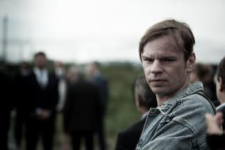
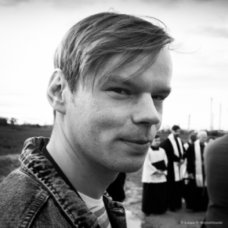
ANDREJ REMENÍK (1992), postava novinára Ondra

Narodil sa v Revúcej. Štúdium herectva absolvoval na VŠMU v roku 2018 pod vedením prof. Ľubomíra Vajdičku. Počas štúdia účinkoval vo viacerých inscenáciách SND, ako Pán Mimo, Budenbrookovci, Ako sa Lomidrevo stal kráľom alebo Časy, časy, mrcha časy.
Popritom spolupracoval aj s menšími divadlami ako Arteatro alebo Teatro Colorato. Účinkoval v Prešovskom národnom divadle v inscenácii Cesta hrdinov. Pravidelne čítava pre literárny klub.sk a Literárny cirkus K.K. Bagalu. Venuje sa spevu, hre na gitare a skladaniu vlastných piesní, s ktorými vystupuje spolu s kapelou.
Akú postavu ste vo filme stvárnili?
Moja postava sa volá Ondro, je to investigatívny novinár, ktorý miluje svoju prácu, dalo by sa povedať, že je ňou možno až posadnutý. Jeho prácou je odhaľovať všetky svinstvá, ktoré sa dejú na vrchných priečkách politiky, odhaľuje podvody, pofidérne kšefty, mafiánov, bielych koní… Je to človek, ktorému podľa mňa nezáleží na prachoch, ale záleží mu na pravde a nejakej tej elementárnej spravodlivosti. Myslím si, že je trošku iný ako bežní ľudia, jeho priority sú nastavené trochu inak. Definoval by som ho ako plachého skromného človeka, ktorý je vo svojej práci veľmi dobrý, snáď až najlepší. Bol aj drzejší alebo nebojácnejší ako ostatní, nebál sa veľkých rýb, ktorým išiel po krku, na čo napokon aj doplatil.
Ako ste sa cítili, keď ste si prvýkrát prečítali scenár?
Povedal som si, že fuh, toto je drsné. Samozrejme, všetci čítame a dostávajú sa k nám správy z diania. Myslím, že človek, ktorý sa aspoň trochu zaujíma o dianie na Slovensku, má približný prehľad o tých najväčších svinstvách, ktoré sa vyplavujú. Ale čo ma zaujalo na tomto scenári, to išlo ešte ďaleko hlbšie. Prvé bolo, že tomuto predsa nikto neuverí. Bežný divák predsa nemôže uveriť, že toto myslíme vážne, že toto by sa mohlo stať v jednej civilizovanej krajine, ktorá je súčasťou západnej Európy, Európskej únie, Schöngenského priestoru atd. Že proste nie sme v Južnej Amerike, kde si drogové gangy podávajú ruku s vládnou mocou a sú takto prepletení. Veď sme v západnej Európe… a predsa to zrejme možné je. A ešte aj to, čo uvidíme vo filme, je stále len špička ľadovca, že stále je množstvo vecí, o ktorých nevieme, ku ktorým sa nemáme ako dostať.
Prečo by si mal divák film pozrieť?
Ja viem, že momentálne sa to na bežného človeka žijúceho na Slovensku valí z každej strany. Sú toho plné médiá, plné noviny, už sa to pretavuje aj do umeleckej formy. Ale myslím, že tento film ide ešte o čosi hlbšie, ešte o čosi viac nazerá do kuchyne, kde tento bordel a hnis varia. Myslím, že je dôležité, aby ľudia vedeli, v akej krajine žijú, i keď ten pohľad je hrozný a človeka to ubíja, frustruje a nasiera. Ale je dôležité vidieť to, pretože dlho sme pred tým zatvárali oči, nič sme neriešili a radšej sme si okopávali ten svoj dvorček a zametali pred svojím prahom a politiku sme riešili iba v deň volieb či deň pred voľbami. A práve sa nám to vypomstilo a teraz sa môžeme len diviť, že kto to vlastne dopustil, prečo sa to stalo. Nakoniec nám budú vládnuť tí najneschopnejší z vás - to je daň za neochotu podieľať sa na demokracii. Tento film môže nabudiť ľudí, aby sa o politiku aktívnejšie zaujímali, aby nedopustili, aby sa tu znova rozbujnelo niečo takéto. Aby sme vedeli dupnúť na ruky. V roku 2018 sme sa presvedčili, aká silná vie byť spoločnosť, keď povie nie a vyjadrí svoj názor, postaví sa na námestia. Má to obrovskú silu a vie to hýbať s vecami.
Ako sa vám film nakrúcal?
Bola to pre mňa nová skúsenosť, keďže sa venujem najmä divadlu. Pred filmovou kamerou som stál prvýkrát a až teraz som si uvedomil, aký veľký je rozdiel medzi divadelným a filmovým herectvom. Myslel som si, že nie je taký veľký, ale hneď v prvý deň som bol z tohto omylu vyvedený. Prvý deň bol ťažký, musel som sa adaptovať nielen na nové prostredie a nových ľudí, ale aj na úplne iný druh práce, než na aký som bol zvyknutý. Ja som si tú postavu totiž začal stavať tak, ako som bol v divadle zvyknutý, s pani režisérkou sme sa nezhodli, ale myslím, že potom sme už na seba boli naladení. Bola to nová skúsenosť a veľmi pekná skúsenosť, naozaj som si užíval každý deň nakrúcania. Dlho to vo mne ešte bude rezonovať. Uvedomujem si, že takéto príležitosti neprichádzajú každý deň, každý týždeň, každý mesiac… Som rád, že som nemusel len ako občan stojaci na námestí a ako volič pri volebnej urne prispieť, aby sa niečo zmenilo, ale že aj ako umelec som možno mohol prispieť k nejakej zmene, ktorú by sme si všetci priali.

KOPRODUCENT A DISTRIBÚTOR FILMU SVIŇA
CINEMART SK
Distribučná spoločnosť CinemArt SK s.r.o. v Slovenskej republike od roku 2016 zastupuje americké štúdiá 20th Century Fox International, DreamWorksAnimation, Universal a Paramount Pictures. Od roku 2020 aj štúdio Disney.
Každoročne CinemArt uvádza do slovenských kín cez päťdesiat titulov – od filmových blockbustrov ako sú napríklad Tajný život maznáčikov 2, X-Men: Dark Phoenix, Rocketman, Bohemian Rhapsody, Mamma Mia! Here We Go Again alebo Jurský svet: Zánik ríše po divákmi a kritikou oceňované filmy ako Favoritka, Najtemnejšia hodina, BlacKkKlansman alebo Prvý človek.
Popri filmoch amerických štúdií prináša CinemArt divákom tiež filmy európskej produkcie, medzi ktoré môžeme zaradiť napríklad úspešnú filmovú komediálnu trilógiu Fakjů pan profesor 1 až 3, francúzske komédie Čo sme komu zase urobili?, Vianoce a spol. a Srdečne vás vítame, na Oscara nominovanú nemeckú drámu Nikdy neodvracaj zrak, taliansky oceňovaný film Dogman, nemecký film Balón, francúzsko - fínsky rodinný film Putovanie so sobíkom alebo filmovú satiru Stratili sme Stalina.
CinemArt je tiež rešpektovaným distribútorom českých filmov, partnerom uznávaných filmových producentov aj začínajúcich filmárov. Medzi úspešné uvedené filmy poslednej doby patria komédie Po čom muži túžia a Ženy v behu, Chata na predaj a filmovými kritikmi ocenené dráma Jan Palach. Medzi oceňované filmy v distribúcii CinemArtu patria aj filmy Hastrman, Domestik, Chvilky a Všechno bude. Ďalšími českými titulmi, na ktoré v roku 2019 mohli diváci prísť do kina, sú napríklad komédie Teroristka Radka Bajgara, dokument Olgy Sommerovej Jiří Suchý – Lehce s životem se prát.
Okrem filmovej distribúcie sa CinemArt venuje aj koprodukcii vybraných českých filmov. Prvým koprodukčným titulom CinemArtu bol oscarový snímok Jana Svěráka Kolja. Ďalej nasledoval divácky úspešný film Davida Ondříčka Samotáři. V roli producenta či koproducenta sa CinemArt predstavil napríklad pri filmoch Otcova volga Jiřího Vejdělka, Bezva ženská na krku Tomáše Hoffmana alebo Čtyřlístek ve službách krále Michala Žabky. V súčasné dobe sa pripravuje v produkcii CinemArtu niekoľko ďalších projektov, medzi inými práve predstavovaný film SVIŇA.

PRODUCENTI
IN FILM
IN FILM je produkčná spoločnosť, ktorá bola založená v roku 1993 producentom Rudolfom Biermannom. Najmä vďaka jeho skúsenostiam sa spoločnosť rýchlo rozrástla. V In Filme boli nkrútené napr. výborné umelecké filmy Martina Šulíka (Záhrada, Orbis Pictus alebo Krajinka), Všichni moji blízcí Mateja Mináča alebo veľmi oceňovaný Kráľ zlodejov Ivana Filu, ale aj veľa populárnych filmov - Román pre ženy Filipa Renča, nejsledovanejší film v ČR v roku 2005, Účastníci zájazdu Jiřího Vejdělka, ktorý sa stal najsledovanejším filmom roka 2006. V roku 2006 bol najúspešnejším vyprodukovaným filmom Obsluhoval som anglického kráľa Jiřího Menzla, ktorý získal množstvo ocenení doma i v zahraničí. V roku 2008 začal IN FILM spolupracovať s režisérom Janom Hřebejkom na filme Nestyda, spolupráca potom pokračovala úspešnými filmami Kawasakiho ruže, Nevinnost a Svätá štvorica. Alice Nellis je ďalšia režisérka, s ktorou spoločnosť IN FILM začala pravidelnú spoluprácu. Prvý bol divácky veľmi navštevovaný film Perfect Days v roku 2011. V roku 2013 mala premiéru úspešná komédia Revival a v roku 2014 film Andělé. V tomto roku nadviazal spoločnsť spoluprácu aj s režisérom Petrom Nikolaevom na filme Vybíjaná, který mal premiéru v marci a len počas prvého víkendu ho videlo 57 000 divákov.

MAGIC SEVEN

Spoločnosť Magic Seven vznikla v roku 1999 ako reklamná agentúra. Vo svojej histórii pracovala na desiatkach domácich a zahraničných reklamných kampaniach. V roku 2010 Magic Seven vyprodukovala dlhometrážny film - historickú drámu Legenda o Lietajúcom Cypriánovi, ktorý sa stal najnavštevovanejším slovenským filmom v danom roku. Okrem toho spoločnosť Magic Seven spolupracovala koproducentsky na celovečerných hraných filmoch Miluj ma alebo odíď, Láska na vlásku, Únos.

______________________________________________________________________________
Kontakt pre médiá:
Perla Žinčíková, +421 908 129 040, perla@devito.sk
www.filmsvina.sk
www.cinemart.sk
FB: filmsvina

